

《计算机网络》课程设计个人报告

（2020——2021年度第一学期）

题 目

———网络整体设计和仿真模拟

专 业 计算机科学与技术（非师范）

班 级

姓 名

《计算机网络》课程设计

成绩评定

|  |  |  |  |
| --- | --- | --- | --- |
| 学号 | 姓名 | 个人成绩 | 备注 |
|  |  |  | 组长 |

指导教师： 李臻

目录

摘要 1

1.整体设计思路 1

1.1网段的划分 1

1.2 网络的规模和应用范围设计 1

1.3 网络的应用模式 2

1.4 逻辑网络拓扑设计 2

1.5 网络及路由规划 4

1.6 内外网NAT地址映射转换 4

1.7 DHCP服务的配置和建立 5

1.8 网络虚网划分 6

1.9 无线WLAN配置 6

2.网络系统的测试 7

2.1 设备连通性测试 7

3.个人总结 9

参考文献 9

# 摘要

近几年来Internet得到了突飞猛进的发展，联入网络的节点和信息资源迅速增长。建立一个满足校内师生学习和办公的校园局域网，将校园内各种不同应用的信息资源通过高性能的网络设备相互连接起来，形成校园园区内部局域网，对外通过路由设备接入广域网。总体的框架设计和基础模拟仿真是必要的。是实际搭建网络环境的基础。

关键词：校园网总体设计 网络设计 packet tracer仿真模拟

# 1.整体设计思路

## 1.1网段的划分

在接入层运用交换机对相应楼宇的主机划分虚拟局域网实现网段的划分，在汇聚层采用三层交换机实现路由功能，通过启用路由功能，实现内网不同网段，不同楼宇上网络设备的相互通信，在核心层，在思科路由器上配置DHCP服务为内网的信息点分配IP地址，并配置网络地址转换服务（NAT）实现内网对外部互联网的访问。在内网里设置相应服务器，实现内网的web/DNS/FTP等服务。

在校园内设置WLAN，使校园内的网络设备也可通过连接无线网络实现网络通信和Internet访问。

## 1.2 网络的规模和应用范围设计

（1）网络覆盖整个校园，应用于校内所有网络设备。

（2）IP地址和VLAN划分，IP地址规划遵循如下原则来设计：

（3）服务器区采用私IP地址，NAT后供人员远程访问；

（4）与internet 互联设备IP地址采用公有IP地址；

（5）部分内部互连采用私有IP地址；

（6）面向用户的私有IP地址，由统一出口的边缘设备（路由器）进行地址翻译。即出口路由器互联采用合法IP地址；公共服务器如WWW/FTP/DNS等均采用合法地址（或从安全角度考虑采用私有IP）；部分接入用户采用私有保留IP地址相连。

这样设计，既可以充分利用已有的公网IP地址，解决了IP地址空间不足的，既可以方便的实现互通互连，而且将地址翻译（NAT）这种耗费设备资源的工作由网络边缘设备分担，提高网络数据传输整体性能。

同时，还可以采用VLSM。VLSM是可变长子网掩码的英文缩写，它提供了一个主类（A类、B类、C类）网络内包含多个子网掩码的能力，可以对一个子网再进行子网划分。

VLSM的优点，所以我们采取VLSM对网络进行编址，以达到节约IP地址，能够使用路由汇总的目的。

校园IP地址和VLAN分配如下表1：

|  |  |  |  |
| --- | --- | --- | --- |
| 楼宇 | IP网段 | VLAN编号 | 默认网关 |
| 综合楼 | 192.168.10.0/24 | 10 | 192.168.10.254/24 |
| 教学楼1 | 192.168.20.0/24 | 20 | 192.168.20.254/24 |
| 教学楼2 | 192.168.30.0/24 | 30 | 192.168.30.254/24 |
| 教学楼3 | 192.168.40.0/24 | 40 | 192.168.40.254/24 |
| 实验楼 | 192.168.50.0/24 | 50 | 192.168.50.254/24 |
| 宿舍（男） | 192.168.60.0/24 | 60 | 192.168.60.254/24 |
| 宿舍（女） | 192.168.70.0/24 | 70 | 192.168.70.254/24 |
| 食堂 | 192.168.60.0/24 | 60 | 192.168.60.254/24 |
| 体育馆 | 192.168.50.0/24 | 50 | 192.168.50.254/24 |
| 门卫 | 192.168.10.0/24 | 10 | 192.168.10.254/24 |
| 网管地址 | 192.168.80.0/24 | 80 | 192.168.80.254/24 |

表1 IP地址和VLAN分配

## 1.3 网络的应用模式

网络的总体框架，是集中式分布，采用客户机/服务器模式。

## 1.4 逻辑网络拓扑设计

（1）网络拓扑的设计：采用混合型拓扑结构；

（1.1）故障诊断和隔离较为方便。一旦网络发生故障，只要诊断出哪个网络设备有故障，将该网络设备和全网隔离即可。

（1.2）易于扩展。解决了星型和总线型拓扑结构的不足。可以加入新的网络设备，也可在每个网络设备中留出一些备用端口。

（1.3）安装方便。网络的主链路只要连通汇聚层设备，然后再通过分支链路连接汇聚层设备和接入层设备。

（2）传输介质设计：采用有线局域网和无线局域网相结合。即有线介质和无线介质。

有线介质稳定性高，连线可靠。比如同轴电缆、双绞线和光纤。远距离传输用光纤，短距离用双绞线（100米）。

（3）层次结构设计：网络分层设计，采用三层网络架构设计。

核心层、分布层（汇聚层）和接入层。

（4）逻辑网络拓扑图仿真模拟。如图1所示。

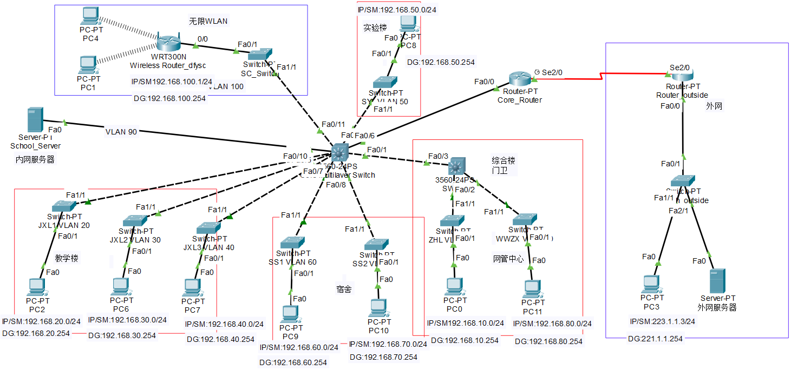

图1 校园局域网仿真拓扑图

## 1.5 网络及路由规划：内网路由和外网路由之间采用静态路由实现路由功能；虚网（VLAN）间路由通信通过三层交换机的路由功能实现。如图2所示。

|  |
| --- |
|  |
|  |

图2 虚网间静态路由

## 1.6 内外网NAT地址映射转换：NAT映射配置在核心层的路由器上，使内网能访问外网。

|  |
| --- |
|  |
|  |

图3 动态NAT地址映射

## 1.7 DHCP服务的配置和建立

DHCP 服务，动态主机配置协议是一个局域网的网络协议。指的是由服务器控制一段IP地址范围，客户机登录服务器时就可以自动获得服务器分配的IP地址和子网掩码。

在核心层的路由器建立DHCP池，并配置DHCP为校内各网段的端口分配IP地址。

通过配置指令建立DHCP地址池和需要排除的网络地址。配置指令如图4所示

|  |
| --- |
|  |
|  |

图 4 DHCP池分配IP地址

## 1.8 网络虚网划分

虚网(VLAN)划分：为各栋楼的接口/主机划分虚拟网段。通过划分虚网，能隔离广播域，让每个节点（比如电脑、手机）不需要收到太多无关的广播包，从而减少计算性能和网络带宽的无谓消耗。从而保证局域网的性能。如图5所示。

|  |  |
| --- | --- |
|  |  |

图5虚网划分

## 1.9 无线WLAN配置

为主机或相关网络设备安装无线网卡，填写正确的SSID（服务区标识符匹配）

并与无线访问点（AP或无线路由器）的SSID相同，才能访问AP；如果出示的SSID与AP或无线路由器的SSID不同，那么AP将拒绝通过工作组上网。

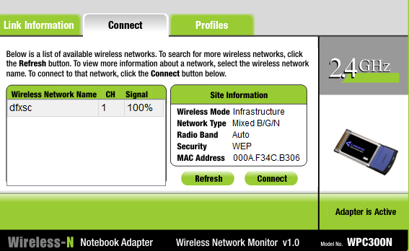

图6 Wifi连接

# 2.网络系统的测试

## 2.1 设备连通性测试

内网之间的主机能相互通信。如图7所示。

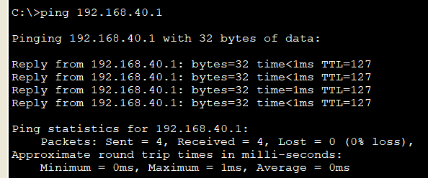

图 12内网测试

内网的网络设备能访问外网。如图13所示。

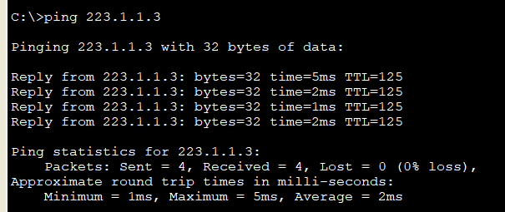

图 7内网通信外网测试

外网不可访问内网。如图8所示。

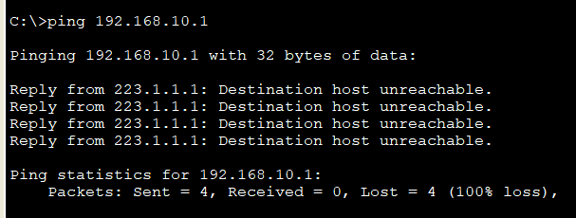

图 8外网通信内网测试

连接无线局域网的主机可与内网和外网的主机正常通信。如图9所示。

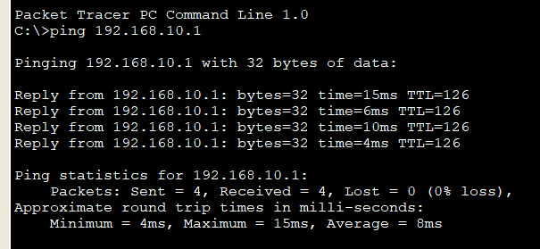

图 9 无线网测试

|  |
| --- |
|  |
|  |

图 10 路由表

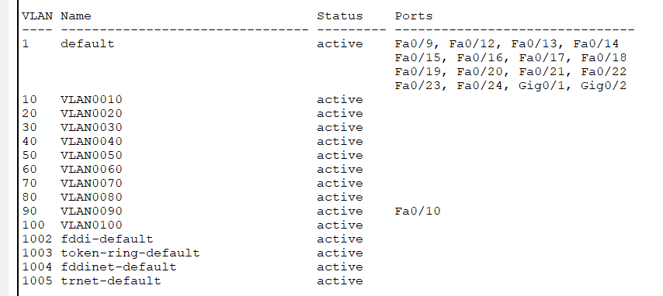

图11 VLAN 信息

# 3.个人总结

网络整体规划和仿真拓扑图模拟是校园局域网设计中很重要的环节，是整个设计方案的成功与否的逻辑基础。本方案从实际出发，考虑设计的多种原则，使方案切实可行。通过本次设计，也使自己对局域网的层次架构和设计有了深刻的掌握。

# 参考文献

[1] 王保智．局域网设计与组网实用教程．北京：清华大学出版社，2004.8.

[2] 谢希仁．计算机网络．北京：电子工业出版社，2008.1

[3]易建勋．计算机网络设计，北京：人民邮电出版社，2007.5.